ИЗОБРАЖЕНИЯ ОСНОВНЫХ ЭКРАННЫХ ФОРМ
компьютерной программы «КПТС»

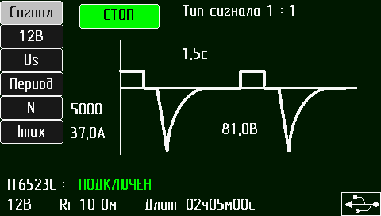
Рис.1 Управление параметрами испытательного импульса 1

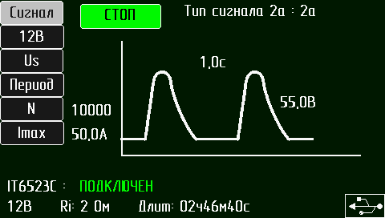
Рис.2 Управление параметрами испытательного импульса 2a

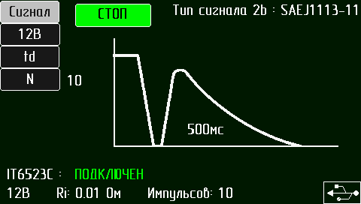
Рис.3 Управление параметрами испытательного импульса 2b
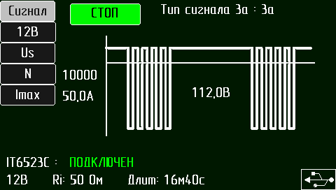
Рис.4 Управление параметрами испытательного импульса 3a

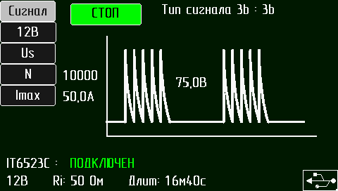
Рис.5 Управление параметрами испытательного импульса 3b

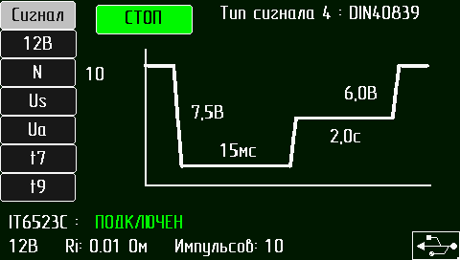
Рис.6 Управление параметрами испытательного импульса 4

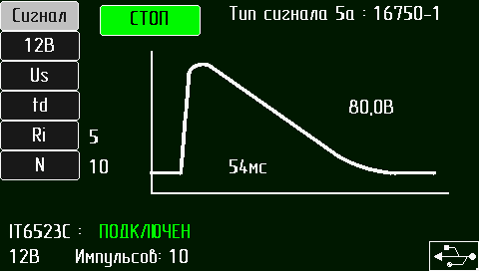
Рис.7 Управление параметрами испытательного импульса 5a

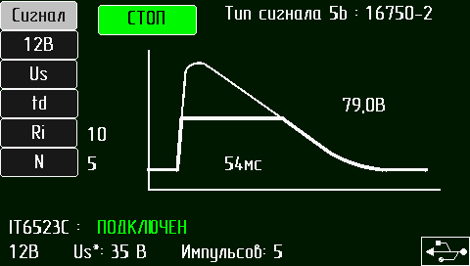
Рис.8 Управление параметрами испытательного импульса 5b

